PÅ VEI

TIL ATLANTEN UNGDOMSSKOLE

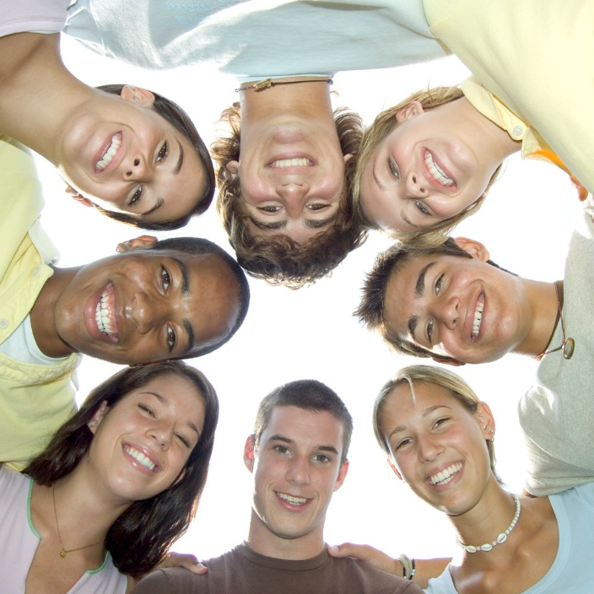

HVA KAN DU FORVENTE AV UNGDOMSSKOLEN?

Ungdomsskolen har følgende mål for deg:  Du skal lære mye nytt og spennende fra første skoledag  • Du vil anstrenge deg for å nå dine mål  • Du skal få støtte og god hjelp i alle fag  • Du skal være trygg og trives på skolen  Vi vet litt om deg!  For at lærerne skal vite hva du trenger å lære mer om, øve på og gi deg utfordringer, vet skolen en del om deg før du starter:  • Ungdomsskolen har samtaler med barneskolen om alle elevene på 7. trinn før oppstart på 8. trinn.  Vi gleder oss til å bli bedre kjent med deg !! | Alle kan bli flinkere!  Ungdomsskolen skal sørge for at du får utnyttet og utviklet dine evner og interesser.  Vi er forskjellige, men alle er flinke i noe. Og alle kan bli flinkere, men det betyr innsats og målrettet arbeid. Noen er svært flinke i idrett og kan mye om trening.  Det gjelder også for skolearbeidet.  Vil man bli flinkere i et fag, må det trening og arbeid til.  Øving gjør mester!

Hvilke fag skal du ta?
Det er fastsatt læreplaner for alle fag.  Læreplanene inneholder kompetansemål som beskriver hva du skal kunne når går ut av 10. trinn. Informasjon om fagfornyelsen finner du her.  Du fortsetter med følgende fag:  Krle, norsk, matematikk, naturfag, engelsk, samfunnsfag, kunst og håndverk, musikk, mat og helse og kroppsøving.  Lesing, regning og skriving er viktigst.  Uansett hvilket årstrinn du går på, er det viktig at du blir bedre i lesing, skriving, regning og digitale ferdigheter, fordi dette er ferdigheter som danner grunnlag for alt det andre du skal lære. Det er det vi kaller grunnleggende ferdigheter.  Fagfornyelsen  Som nytt 8.trinn vil dere fortsette med fagfornyelsen, dette er den nye læreplanen for alle grunnskoleelever. Vi har fått ny læreplan fordi: Samfunnet og arbeidslivet endrer seg med ny teknologi, ny kunnskap og nye utfordringer. Vi trenger barn og unge som reflekterer, er kritiske, utforskende og kreative. | Nye fag:  • Fremmedspråk og ALF:  I tillegg til engelsk skal du velge et fremmedspråk  – vanligvis tysk, fransk eller spansk.  Du har også muligheten til å velge arbeidslivsfag, som er et praktisk fag.  • Valgfag  Valgfagene skal bidra til mer varierte arbeidsmåter i skolen.  Hos oss på Atlanten får du mulighet til å velge blant 4 forskjellige valgfag. Disse fagene er friluftsliv, fysisk aktivitet og helse, produksjon for scene og medier og kommunikasjon.  Mer informasjon om de forskjellige valgfagene og om lærings-målene vil du fine på skolens hjemmeside:  www.atlantenungdomsskole.no

Karakterer, vurdering og eksamen

• Du får karakterer fra 1 – 6 i alle fag
• Du får karakter i orden og oppførsel
• Du får halvårsvurdering to ganger i året og endelig standpunktkarakterer når du går ut av 10. trinn
• Du får minst en skriftlig og en muntlig eksamen på 10. trinn
• Du vurderes underveis. Lærere gir deg kontinuerlig tilbakemelding på hvordan du skal bli bedre i fagene,
i tillegg til utviklingssamtaler og elevsamtaler minst to ganger i året.

Organisering:
- Atlanten ungdomsskole har ca 340 elever og 40 ansatte.
- Elevene er inndelt i 3 trinn med 4 klasser på hvert trinn; a,b,c,d.
- Fire barneskoler sokner til AUS. Hver 8.trinnsklasse består av elever fra alle skolene.
- Elevene har sine baser med sine hjemmerom. Det er ikke tillatt å gå inn på andres base.
- Det er alltid to kontaktlærere pr.klasse. Avdelingsleder 8.trinn 2021 - 2022 blir Therese Haugan.
- Det er alltid to lærere i basisfagene norsk, engelsk og matematikk.
- All kroppsøving og fysisk aktivitet og helse foregår i idrettshallen og omegn.
- 9.trinn har avsluttende fag: musikk og mat og helse.
- «Atlanten standard» er våre kjøreregler. De er utarbeidet av våre elever og ansatte
- Mobilfri skole!

Atlanten ungdomsskole er en digital skole.
- Alle elever får egen pc ved oppstart.
- Office 365, OneNote og Teams.
- Digital tavle - Smartboard.
- Vi er opptatt av nettikette. Alle de digitale ferdighetene er viktige, men kanskje nettvett og nettikette er de som har størst betydning for vår hverdag og framtid.

Hva forventer vi av deg?  Miljøet på skolen er viktig både for dine faglige prestasjoner og for at du skal trives.  Det er derfor svært viktig at du bidrar aktivt selv.  Vi forventer at bl.a. at du:  • møter presis og arbeider godt i timene  • har med deg det utstyret du trenger  • har god orden i sakene dine  • gjør lekser  • følger klassens og skolens regler  • viser respekt for læreren  • er en hyggelig klassekamerat  • ikke forstyrrer andre  • sier fra hvis du vet om at noen mobbes  Gjør så godt du kan! | Hva forventes av foresatte?  Foresattes engasjement er like viktig på ungdomsskolen som i barneskolen.  For å gi et best mulig tilbud til ditt barn er skolen avhengig av at du er i tett dialog med skolen.  På ungdomstrinnet er det også viktig at de foresatte kjenner hverandre.  Det gir gode muligheter for bedre samarbeid og oppfølging.  Når du bryr deg, blir ditt barn mer motivert for skolearbeidet og trives bedre på skolen.  Skolen forventer at de foresatte bl.a.:  • følger opp barnet både faglig og sosialt  • deltar på foreldremøter og utviklingssamtaler  • har dialog med skolen slik at lærerne får den informasjonen de trenger  • følger med på informasjon fra skolen  • er åpen for et godt samarbeid med skolen

Vi gleder oss til du kommer!
Med god og hjertelig-velkommen-hilsen fra rektor Bjørn Sørli

Atlanten ungdomsskole kontakt: 715 75400

Atlanten standard

På Atlanten ungdomsskole

- er vi gode
rollemodeller

- respekter vi andres
meninger og valg

- er vi mot andre slik
vi vil andre skal være
mot oss

- løfter vi opp andre –
sier noe fint til eller
om noen

- sier vi nei til
rasisme og vold

- passer vi på at
ingen sitter alene

- aksepterer vi andre – viser toleranse og folkeskikk

- ler vi med, ikke av

- vi baksnakker ikke, - vi framsnakker

- tenker vi før vi snakker slik at vi ikke sårer noen

- gjør vi som
læreren sier

- viser vi respekt når andre snakker, opptrer eller har framlegg
- representerer vi skolen på en bra måte i alle sammenhenger

- forstyrrer vi ikke undervisningen

- rydder vi opp etter
oss selv

- bruker vi innestemme på basen, også i friminuttene

- tar vi ansvar for egne handlinger

